
CURSO DE GRADUAÇÃO TECNOLÓGICA EM ANÁLISE E DESENVOLVIMENTO DE SISTEMAS

PROJETO INTEGRADOR MÓDULO 2025/4
LABORATÓRIO DE PROGRAMAÇÃO

HEITOR MILWARD CASAGRANTE – RA 5347203

ANÁLISE DE DADOS EM EXCEL COM PYTHON

Campus Barueri - São Paulo - SP
2024
HEITOR MILWARD CASAGRANTE – RA 5347203

DESVENDANDO DADOS EM EXCEL COM PYTHON

Trabalho de Projeto Integrador como conclusão do
Curso de Graduação em Análise e Desenvolvimento de Sistemas.
Área de concentração:
Orientador:

Campus Barueri - São Paulo - SP
2024
Sumário
RESUMO 5
INTRODUÇÃO 6
OBJETIVO DO PROJETO 7
REFERENCIAL TEÓRICO E CITAÇÕES 8
METODOLOGIA 9
DESENVOLVIMENTO 10
RESULTADOS E DISCUSSÕES 13
CONCLUSÃO 15
REFERÊNCIAS 16

RESUMO

Este trabalho apresenta o desenvolvimento de um código para análise de dados de uma planilha Excel utilizando a linguagem de programação Python. O objetivo principal foi otimizar o processo de análise de dados, a fim de extrair insights que geram conhecimento sobre o negócio para a empresa. Foi utilizada a biblioteca Pandas para realizar a leitura dos dados, processamento. Os resultados obtidos demonstraram uma significativa redução no tempo de execução das tarefas e um aumento na precisão dos relatórios gerados.

Palavras-chave: Automação; Python; Excel; Relatórios.

INTRODUÇÃO

A crescente necessidade de tomar decisões estratégicas baseadas em dados tem impulsionado a busca por ferramentas e técnicas que agilizem o processo de análise. Neste contexto, a análise de dados feita pelo Python pode otimizar o processo, permitindo com que as pessoas possam gerar relatórios e apresentações com mais facilidade.
Este trabalho propõe uma solução para a análise de planilhas Excel, utilizando a linguagem de programação Python e a biblioteca Pandas. O objetivo é desenvolver um código capaz de extrair informações relevantes de grandes volumes de dados, otimizando o tempo e a precisão do processo.
A relevância deste trabalho reside na possibilidade de auxiliar colaboradores de diversas empresas a adotarem uma nova forma de realizar processos frequentes, como análise de uma planilha. Além disso, a utilização de Python e Pandas permite a criação de soluções flexíveis e escaláveis, capazes de atender às demandas de diferentes tipos de análise.

OBJETIVO

O objetivo principal do projeto é desenvolver uma estrutura de código capaz de analisar dados em planilhas Excel utilizando a linguagem de programação Python e a biblioteca Pandas.
O projeto busca criar uma solução que ajude as empresas a extraírem mais valor de seus dados, tornando os processos de análise mais rápidos, precisos e eficientes.
O uso dessa ferramenta visa otimizar processos, melhorar a tomada de decisões e aumentar a eficiência dos processos.

REFERENCIAL TEÓRICO E CITAÇÕES

Para realização deste estudo, foi adotada uma metodologia de pesquisa baseada em estudo de caso, com os dados sendo coletados a partir dos vídeos-aulas do mini curso da Hashtag Treinamentos, disponível no YouTube através do site https://pages.hashtagtreinamentos.com.
Esse treinamento foi escolhido por ser gratuito e livre para acesso de qualquer usuário.
As observações foram realizadas para obter insights mais detalhados sobre a análise de dados.

METODOLOGIA

Para a realização deste trabalho, foram utilizados dados provenientes de uma planilha Excel contendo informações sobre as vendas da empresa. A planilha original possuía 100.000 linhas, incluindo data da venda, valor total, produto e região.

A análise dos dados foi realizada utilizando a linguagem de programação Python, com o auxílio da biblioteca Pandas. Inicialmente, os dados foram carregados usando a extensão “Openpyxl”, permitindo a manipulação e análise de forma eficiente por meio das linhas de código.

Para explorar os dados, extraímos 4 informações da planilha, são elas: lojas com maior número de vendas, dias com mais vendas, produto menos vendido e produto mais vendido. A análise exploratória permite obter esses resultados com o uso de poucas linhas, oferecendo mais praticidade e otimização de tempo.

DESENVOLVIMENTO

Geralmente, a análise de dados de uma planilha de Excel é feita no próprio aplicativo, no entanto, no mundo corporativo, muitas vezes é necessário realizar atividades “rotineiras”, e a programação permite com que tais processos possam ser otimizados.
A priori, é muito importante dividir as etapas do projeto utilizando apenas uma descrição, e deixando essa descrição comentada, para que não interfira no código. Esse processo faz parte da lógica atrás do projeto.
Figura 1 – Sequência Lógica do Projeto
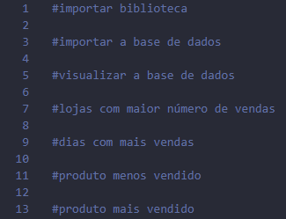
Fonte: Página do Código, 2025

É necessário importar a base de dados do Excel para o projeto no qual a programação está sendo feita, portanto, quando o arquivo Excel é colocado junto com o arquivo do Python, ele já pode ser utilizado.

Figura 2 – Arquivo Python
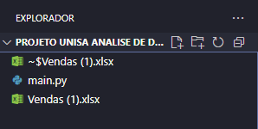
Fonte: Página do Explorador, 2025

Para realizar a análise e manipulação dos dados, foi utilizado a biblioteca Pandas, que é muito famosa e utilizada por diversos programadores. Neste caso, ela foi utilizada para ler a tabela exportada do Excel. De um modo geral, as bibliotecas, basicamente, ajudam a oferecer funcionalidades com uma praticidade muito maior.
Após utilizar a biblioteca Pandas, deve-se instalar no terminal um outro pacote, chamado “openpyxl”, que significa “abrir python excel”.
Desta forma, podemos atribuir a tabela utilizada a condição “tabela-vendas”.

Figura 3 – Arquivo da Tabela-Vendas
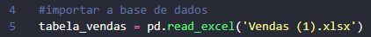
Fonte: Página do Código, 2025

Para visualizar a tabela de forma completa, foi utilizada a seguinte sequência:
Figura 4 – Código utilizado para visualização da tabela completa
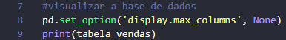
Fonte: Página do Código, 2025

Essa estrutura (“display.max_columns”), permite que ao rodar o código, apareça todas as colunas contidas na tabela.

RESULTADOS E DISCUSSÕES

Contudo, agora é possível obter os dados o faturamento por loja, quantidade de produtos vendidos por loja, produto mais vendido por loja e o ticket médio por loja.
Com o objetivo de obter o faturamento, é necessário filtrar por loja, todos os valores das vendas. Para conseguir filtrar somente essas duas colunas, deve-se utilizar a função tabela_vendas e, entre colchetes, inserir o nome das colunas “ID Loja” e “Valor Final”, como observado na figura abaixo:
Figura 5 – Como realizar o filtro do faturamento por loja
Fonte: Página do Código, 2025

É importante destacar que há um comando chave na linha 14, que permite com que não apareça os valores das vendas por loja de forma separada. O nome do comando é “groupby (coluna de critério)”.
A função do “groupby” é agrupar todas as vendas por loja, e tendo em vista que anteriormente foi selecionado apenas as colunas “ID Loja” e “Valor Final”, o “.sum()” serve para somar todos os valores por loja, compactando essas informações e resultando em apenas 1 linha. Exemplo: Loja Tatuapé – R$ 400.000,00.
Com relação ao cálculo de quantidade de produtos vendidos por loja, a lógica se mantém a mesma, porém, ao invés de filtrar procurando o “Valor Final”, é preciso usar as colunas “ID Loja” e “Quantidade”, exemplo:
Figura 6 – Quantidade de produtos vendidos por loja
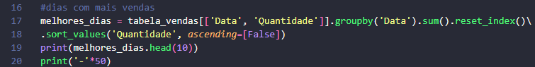
Fonte: Página do Código, 2025

Em contrapartida, para encontrar o produto mais vendido por loja, a estrutura muda um pouco.
Figura 7 – Produto mais vendido por loja
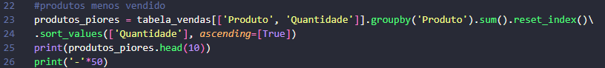
Fonte: Página do Código, 2025

Primeiramente, deve-se filtrar a planilha pelas lojas e os produtos, e então seleciona-se a coluna “Quantidade”, que contém a quantidade dos produtos vendidos. Após isso, o comando “.reset_index()” é usado para acabar com os índices hierárquicos, deixando mais fácil de manipular o dataframe. O comando “.sort_values([‘ID Loja’, ‘Quantidade’], ascending=[True, False]) garante que o produto mais vendido de cada loja seja o primeiro para cada ID Loja. Por fim, o comando “.drop_duduplicates(subset= [‘ID Loja’])” mantém apenas o primeiro registro para cada loja (que é o produto mais vendido devido à ordenação anterior).
Sabe-se que para calcular o ticket médio dos clientes por loja, é necessário dividir o faturamento pela quantidade dela. Infelizmente não é possível criar apenas uma linha como “ticket_medio = (faturamento/quantidade)”, pois ambas as variáveis faturamento e quantidade, contém uma tabela.
Sendo assim, deve-se selecionar qual coluna é necessário extrair dessa tabela que compõem as variáveis em questão, e então finaliza-se com “to_frame()” para formatar a estrutura. Nesse caso o código fica da seguinte forma:
Figura 8 – Cálculo do Ticket Médio
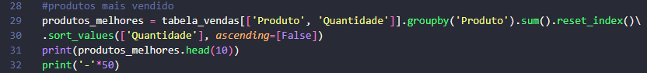
Fonte: Página do Python Project, 2024
E foi adicionado uma linha para renomear a tabela de ticket médico, pois a mesma estava nomeada como “0” no relatório.

CONCLUSÃO

Os resultados deste estudo demonstram que a automatização da geração de relatórios utilizando Python e Pandas pode otimizar significativamente o tempo dos colaboradores. Além disso, é possível coletar insights valiosos de forma muito simples. Ademais, diferentemente da análise feita no próprio Excel, o arquivo com o código fica salvo na IDE, e se caso for necessário gerar essa tabela novamente, basta rodar o código novamente.
No entanto, é importante ressaltar que este estudo possui algumas limitações. Os dados utilizados neste estudo referem-se apenas a uma única empresa, o que limita a generalização dos resultados para outras empresas. Além disso, a análise não considerou fatores externos que podem influenciar as vendas, como a economia e a concorrência.
Para futuras pesquisas, sugere-se a realização de um estudo comparativo entre diferentes empresas do setor, a fim de identificar padrões mais gerais. Além disso, seria interessante incluir variáveis adicionais na análise, como o marketing digital e a satisfação do cliente, para obter uma compreensão mais completa dos fatores que influen ciam as vendas.

REFERÊNCIAS

Site
HASHTAG TREINAMENTOS. Disponível em: https://pages.hashtagtreinamentos.com/inscricao-minicurso-python-automacao-org?origemurl=hashtag_yt_org_minipython_rQLO1m8oia4
Acesso em: 05/11/2025

